助教系统使用指南
- 界面内容
助教管理界面中，有“本研岗位数分配”、“助教岗位分配”、“岗位分配查询”和“报表打印”四部分内容。
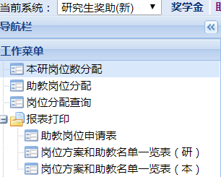
- 本研岗位数分配
1. 在该栏目下，可以查看本院系分配的助教总岗位数，以及17级及以后博士生岗位数。
3月21日奖助办向各院系发送的邮件《关于博士研究生奖助体系改革工作的通知》，邮件中说明了每个院系在2017-2018学年的助教岗位数及17级岗位数。
院系名称 | 助教预算岗位数（初步核算） | 拟 用于2017博士预算  （总数的20%，可按实际进行调整）
A | 10 | 2
以A院系为例，2017-2018学年度共有助教岗位10个（对应10个月），其中，用于2017级博士生助教岗位奖学金的有2个，已纳入岗位奖学金预算体系；用于其他研究生(含2017级以前各年级博士及所有硕士)的助教岗位数共有8个。在系统中，岗位按学期统计，总岗位数指两个学期的总岗位数。也就是说，A院系每个学期都有10个岗位（对应5个月），两个学期共计20个岗位。院系可在两个学期根据实际需求进行岗位分配。
院系根据总岗位数分配研究生岗位数和本科生岗位数。
研究生岗位数+本科生岗位数=总岗位数
三、助教岗位分配
1.课程类别选定“研究生”or“本科生”课程；
2.在弹出的课程中，选择添加岗位的课程；
3.单击底下一栏添加该课程的助教名单，点击“新增”，输入学号，填入岗位数（每月发放金额=800*岗位数，为自动计算），岗位数以0.5为最小单位。
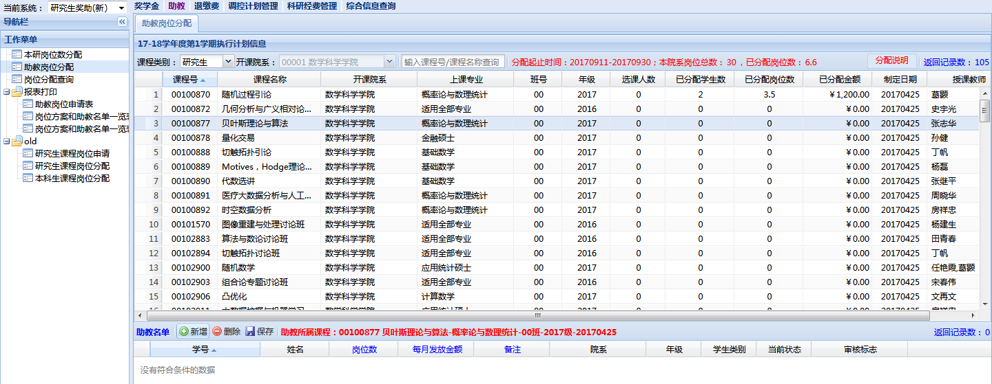
4.添加完成后点击“保存”
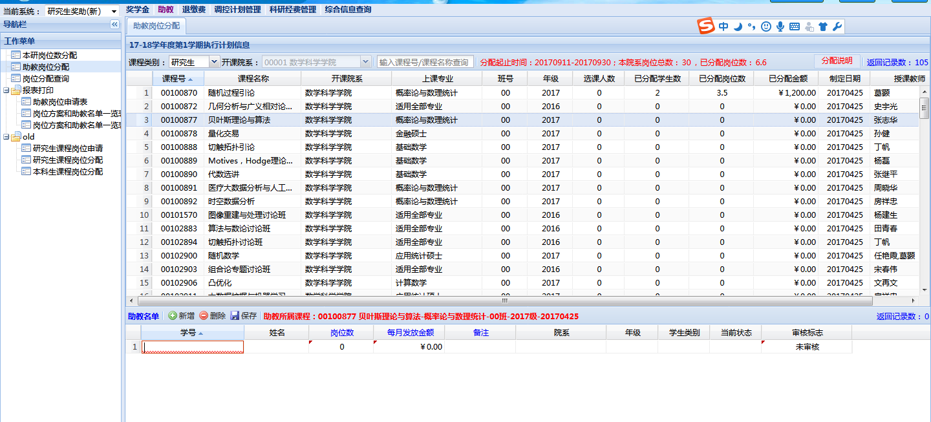
注意：
1.如果助教为2017级及以后的博士生，则输入岗位数后，金额仍为0，因为其助教津贴已在岗位奖学金管理中发放，在此处只做工作量的记录，不发放津贴。
2.已分配岗位数=所有岗位数之和（即包括2017级及以后博士生的学生占有的岗位数）
3.已分配金额=除2017级及以后博士生分配的岗位数*800（即2017级及以后博士生不算入其中，否则会重复发放）
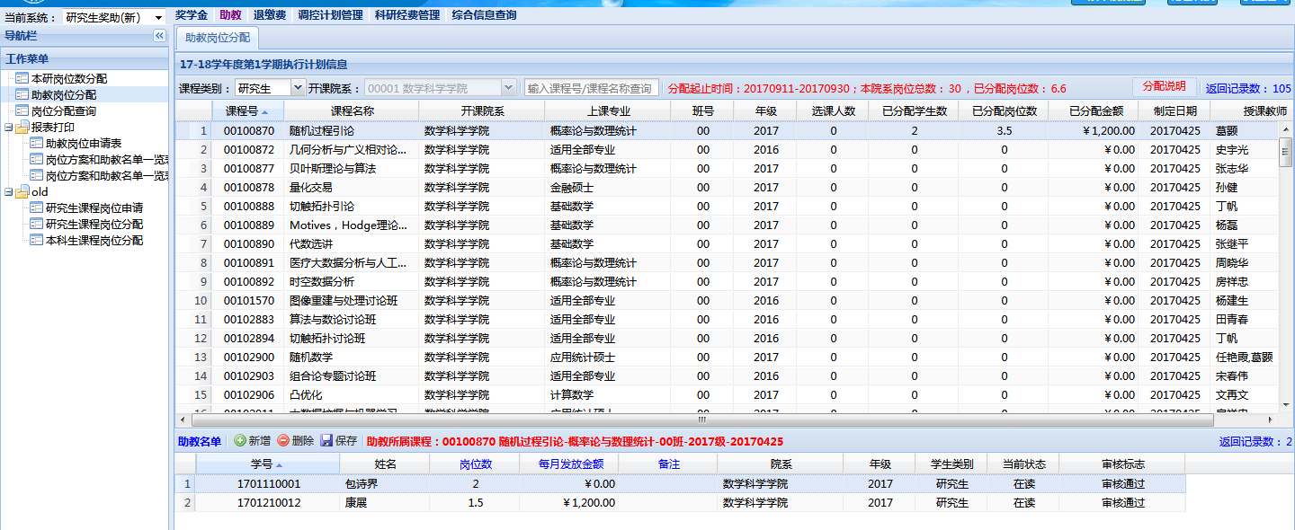
举例：
如上图：第一个学生是2017级博士生，即使岗位数为2，金额仍为0
第二个学生的助教津贴=岗位数1.5 * 800=1200
上栏这门课程总信息中：
已分配岗位数=2（2017级博士生）+1.5（非2017级博士生）=3.5
已分配金额=非2017级博士生占有岗位数1.5*800=1200

